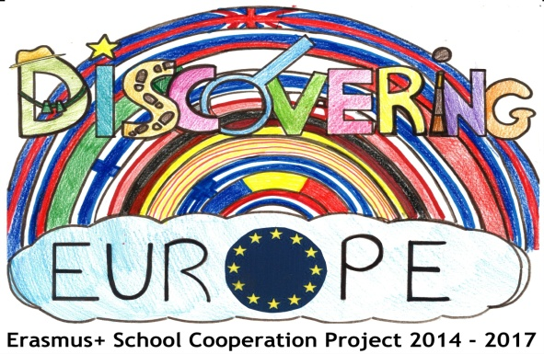

ERASMUS+ PROJECT
TRANSNATIONAL LEARNING MEETING
Διακρατική εκπαιδευτική συνάντηση στη Γερμανία
Dinkelscherben, 11-17 Οκτωβρίου 2015
ΕΚΘΕΣΗ ΕΠΙΣΚΕΨΗΣ
8/ΘΕΣΙΟ ΠΡΟΤΥΠΟ ΠΕΙΡΑΜΑΤΙΚΟ ΔΗΜΟΤΙΚΟ ΣΧΟΛΕΙΟ ΠΑΝΕΠΙΣΤΗΜΙΟΥ ΠΑΤΡΩΝ
http://dim-aei-patras.ach.sch.gr

Τίτλος έργου: "DISCOVERING EUROPE"
Συντονίστρια χώρα: Πολωνία
Εταίροι: Ελλάδα, Καταλονία, Ιταλία, Αγγλία, Ρουμανία, Σλοβενία, Ολλανδία, Φινλανδία, Γερμανία
Διάρκεια έργου: 3 χρόνια

ΠΕΡΙΕΧΟΜΕΝΑ
1. Γενικές πληροφορίες (σελ.2)
2. Πρόγραμμα (3-8)
3. Σύντομος σχολιασμός των αποτελεσμάτων αξιολόγησης (8)

ΓΕΝΙΚΕΣ ΠΛΗΡΟΦΟΡΙΕΣ
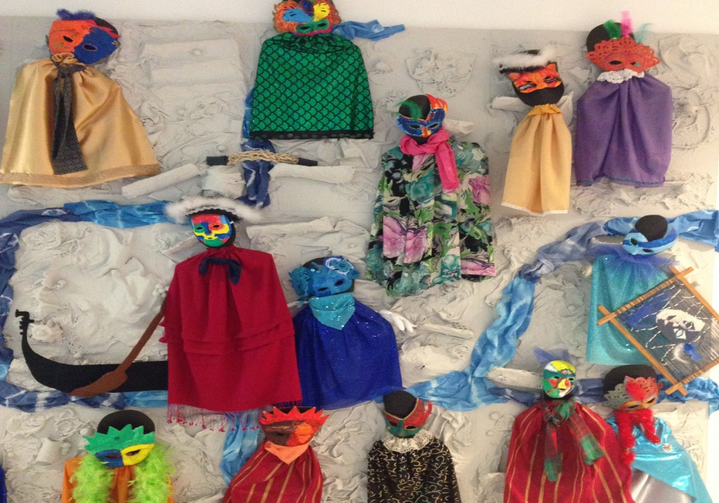
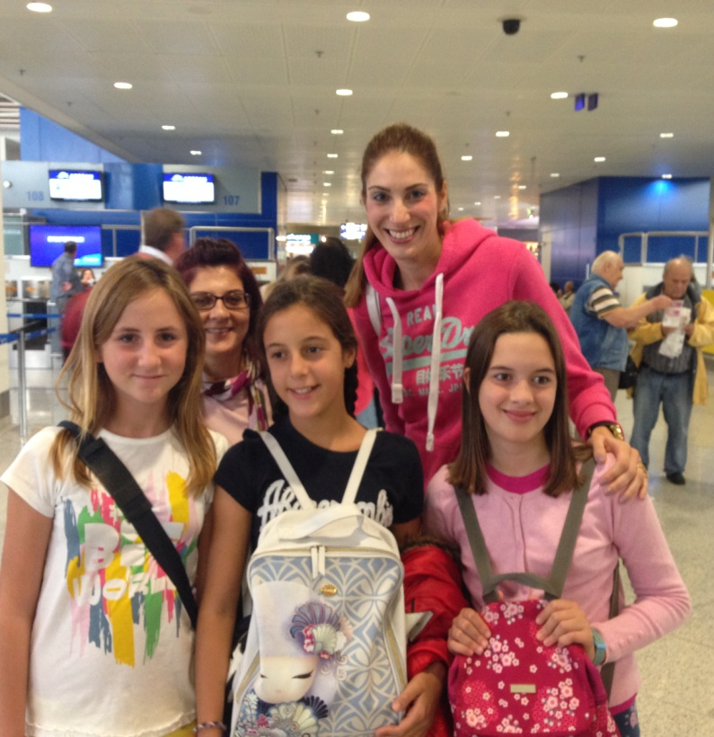
Οι μαθήτριες της ΣΤ' τάξης του ΠΠΣΠΠ Βελισσάρη Αικατερίνη, Κατσαράκη Αργυρώ και Λόη Αγγελίνα, συνοδευόμενες από τις εκπαιδευτικούς Παρούση Μαρία ΠΕ06 και Φλίγκου Ιωάννα ΠΕ70, συμμετείχαν στη διακρατική εκπαιδευτική συνάντηση που πραγματοποιήθηκε στο Dinkelscherben στη Γερμανία, από τις 11-17 Οκτωβρίου, στο πλαίσιο του προγράμματος Erasmus+ που υλοποιεί το σχολείο μας. Πρόκειται για την τρίτη εκπαιδευτική συνάντηση με μαθητές.
Την Κυριακή 11/10, φτάνοντας στον προορισμό μας, οι οικογένειες που ανέλαβαν τη φιλοξενία των παιδιών τα παρέλαβαν από το ξενοδοχείο. Είχε ήδη προηγηθεί η γνωριμία τους με τους γονείς των μαθητών μας μέσω email & skype. Οι γονείς ήταν υπεύθυνοι για τη μετακίνηση των παιδιών από και προς το σχολείο καθημερινά.
Κατά τη διάρκεια της συνάντησης διεξήχθηκαν 5 εκπαιδευτικές θεματικές ενότητες: 1. Γεωγραφία: "Local Geography”, 2. Μουσική: “Music-Bavarian songs and dances”, 3. Ιστορία: “Bavarian King Ludwig II and his castles", 4. Τέχνη: ”German Romanticism in Literature- Sleeping Beauty”, 5. Φυσικές Επιστήμες: “Enclosed wild life and urban living in Augsburg-ZOO”, οι οποίες περιελάμβαναν δραστηριότητες βασισμένες στα διδακτικά μοντέλα PBL (project-based learning), peer-learning & learning by teaching.
Κάθε θεματική ενότητα ξεκινούσε με παρουσίαση, με τη χρήση πολυμέσων, που είχε προετοιμαστεί από τους μαθητές του σχολείου υποδοχής. Κατόπιν, οι φιλοξενούμενοι μαθητές, σχηματίζοντας μικτές ομάδες με Γερμανούς μαθητές, υλοποιούσαν συγκεκριμένες δραστηριότητες που άπτονταν του εκάστοτε θέματος. Μετά το πέρας των παραπάνω δραστηριοτήτων οι μαθητές καλούνταν να συμπληρώσουν ερωτηματολόγιο που αξιολογούσε τις νεοαποκτηθείσες γνώσεις αναφορικά με τις προαναφερθείσες θεματικές ενότητες.

ΠΡΟΓΡΑΜΜΑ
Δευτέρα 12 Οκτωβρίου: Άφιξη των φιλοξενούμενων μαθητών στο σχολείο στις 07:50, ξενάγηση στους χώρους του σχολείου, ομιλίες από το Διευθυντή του σχολείου και τον Δήμαρχο της περιοχής Dinkelsherben, καλωσόρισμα φιλοξενούμενων και προσφώνηση εκπροσώπων κάθε χώρας, τελετή υποδοχής από Γερμανούς μαθητές και εκπαιδευτικούς με τραγούδια, γλυκές μελωδίες και παραδοσιακούς χορούς. Ακολούθησε η υλοποίηση της πρώτης θεματικής ενότητας που αφορούσε στη Γεωγραφία, μέσω του geocaching από ανομοιογενείς ομάδες μαθητών και εκπαιδευτικών του προγράμματος και της διερεύνησης της γύρω περιοχής παίζοντας το παιχνίδι του κρυμμένου θησαυρού. Οι μαθητές είχαν την ευκαιρία να συνεργαστούν με άλλους Ευρωπαίους, να ασκηθούν στη χρήση της γλώσσας, να επικοινωνήσουν, να προσανατολιστούν, να αναλάβουν ομαδική δράση. Το απόγευμα πραγματοποιήθηκε επίσκεψη στη Legoland, ώστε να γίνει η εμπέδωση του module 1 – Γεωγραφία-απόδοση ευρωπαϊκών πόλεων (Άμστερνταμ, Βενετία, Βερολίνο, Λωζάνη) από Lego (συμπλήρωση σχετικού φυλλαδίου κατά την επίσκεψή τους στο χώρο-αναζήτηση πληροφοριών-ομαδική εργασία).

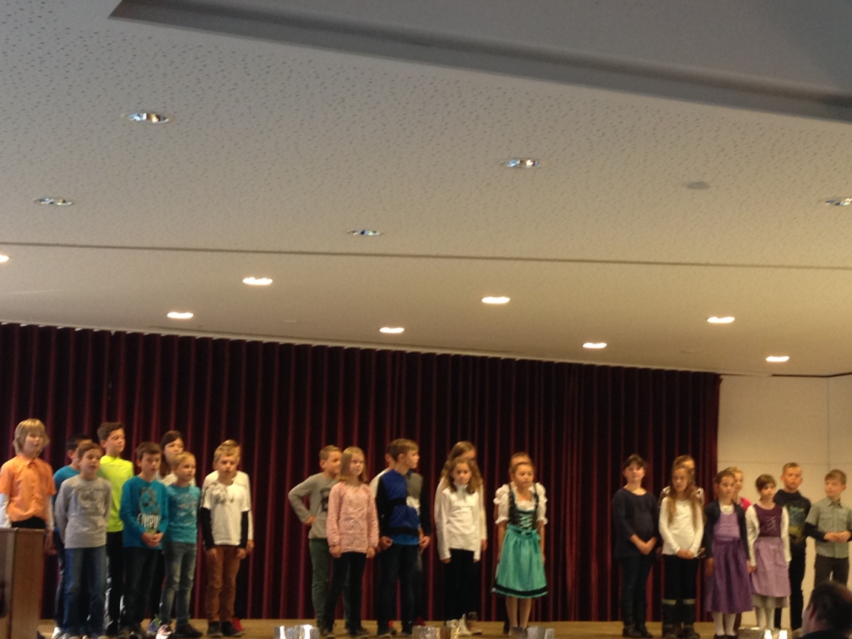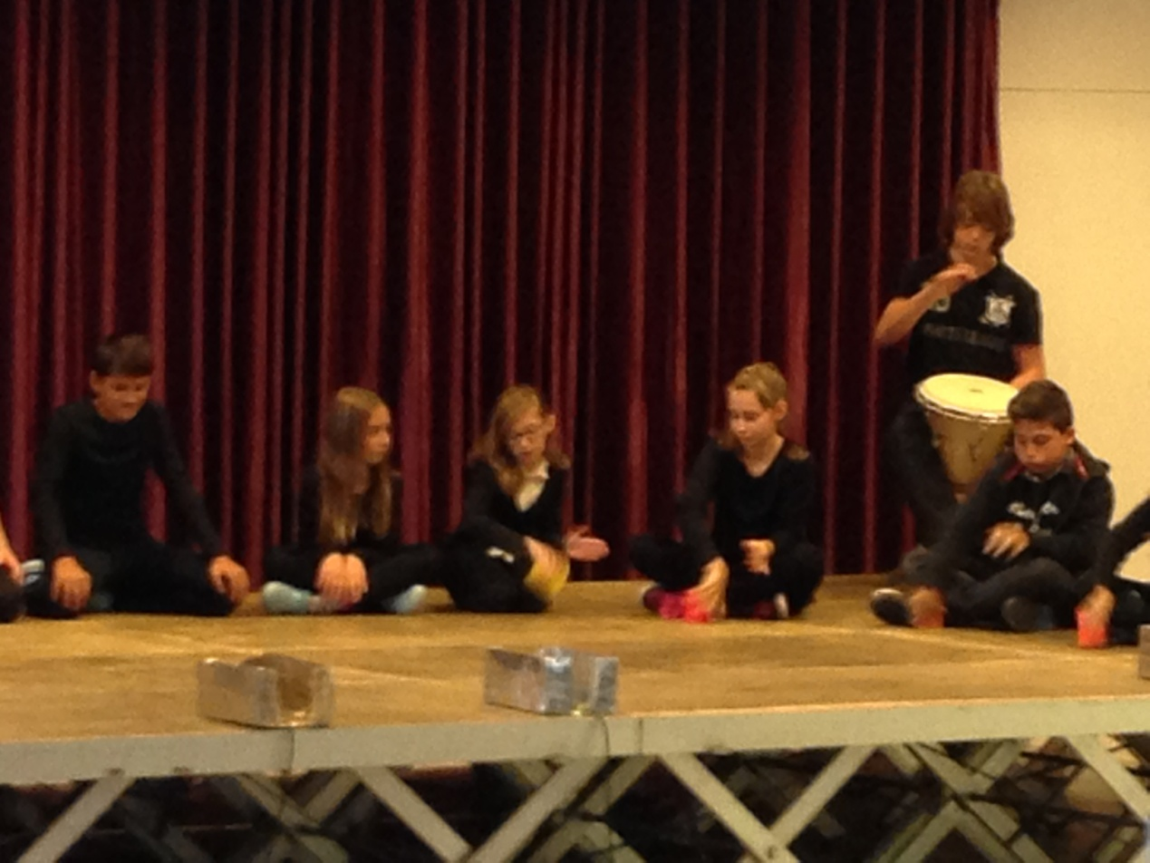
Welcome ceremony

Legoland
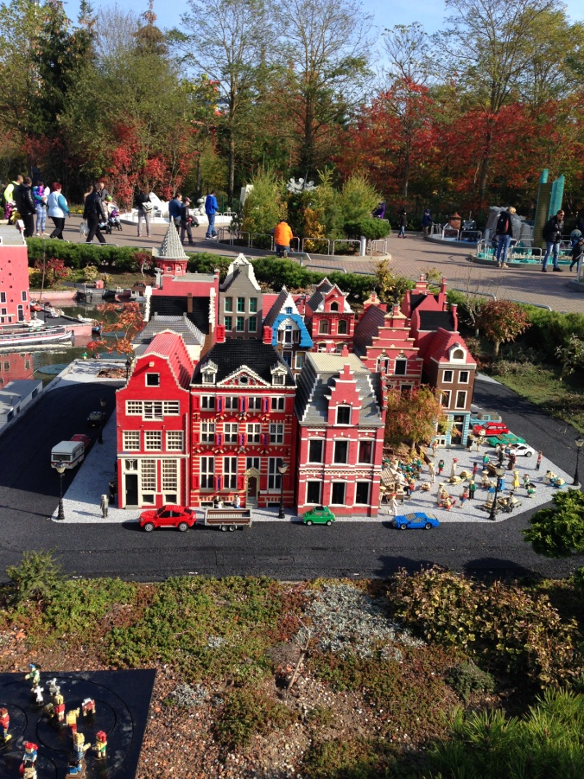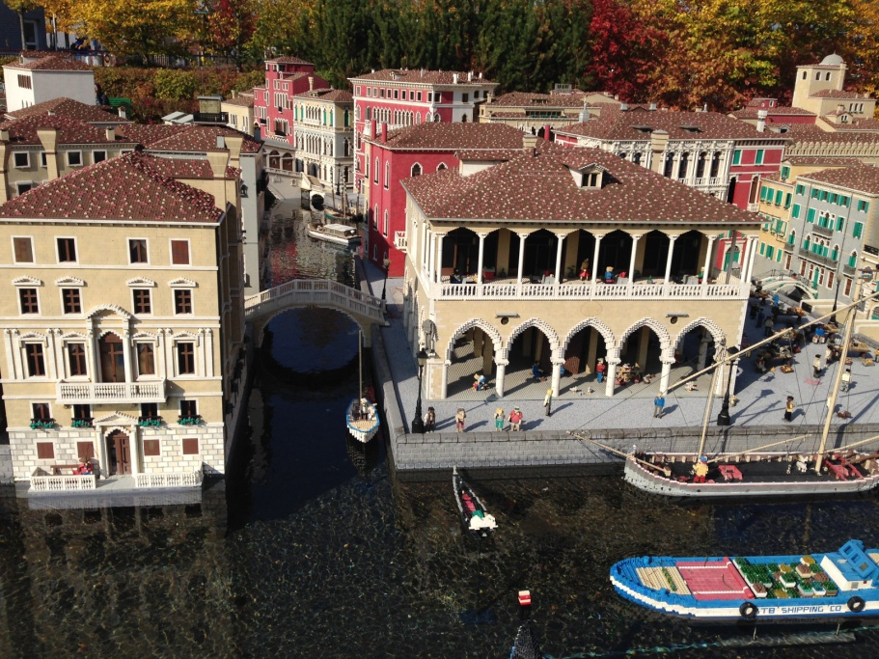

Τρίτη 13 Οκτωβρίου (guest day): Παρακολούθηση μαθήματος Καταλονίας με θέμα: “Human towers: Strength balance, courage and wisdom” και Φινλανδίας με θέμα ένα φινλανδικό παραμύθι: “Muumi and Santa C.” που αποσκοπούσε στην εκμάθηση βασικών φινλανδικών λέξεων.
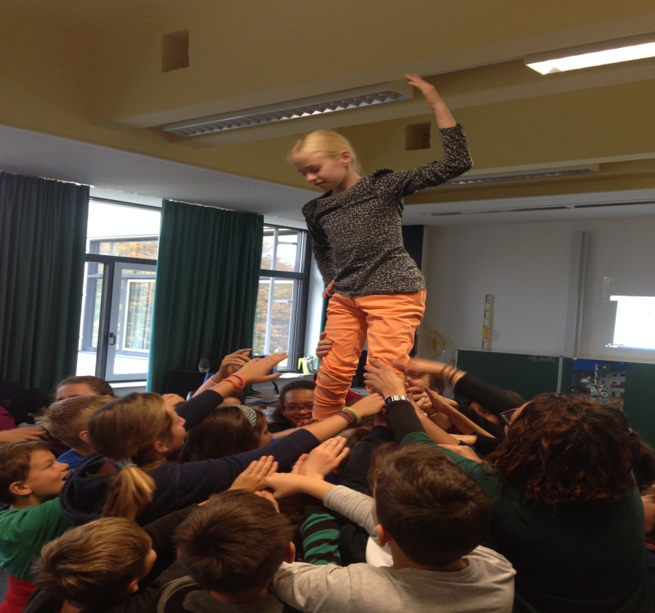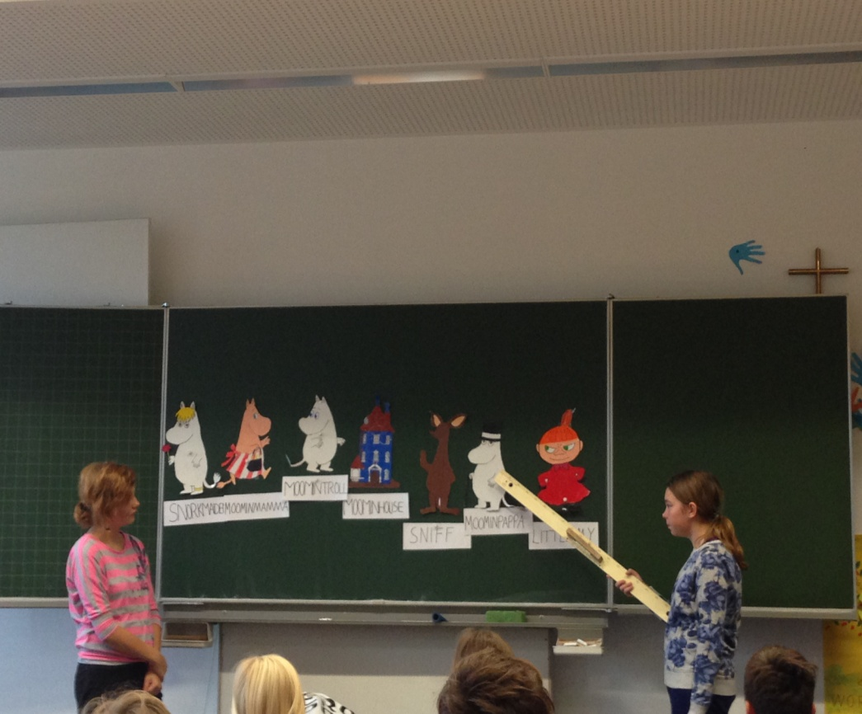
Catalonia: Human towers Finland: Muumi & Santa C.
Μάθημα της ελληνικής αποστολής: «Ελληνική Μυθολογία-Οι δώδεκα θεοί του Ολύμπου» - Οι μαθήτριές μας παρέδωσαν με μεγάλη επιτυχία μάθημα ελληνικής μυθολογίας σε Γερμανούς μαθητές των Ε’ και ΣΤ΄ τάξεων του γερμανικού σχολείου. Παρουσίασαν τους δώδεκα θεούς του Ολύμπου, τα ονόματά τους και τα σύμβολά τους, παρακίνησαν τους Γερμανούς μαθητές να αντιστοιχίσουν τις κάρτες των θεών με εκείνες των συμβόλων τους αλλά και να μιμηθούν όποιον θεό/θεά ήθελαν παίζοντας παντομίμα.
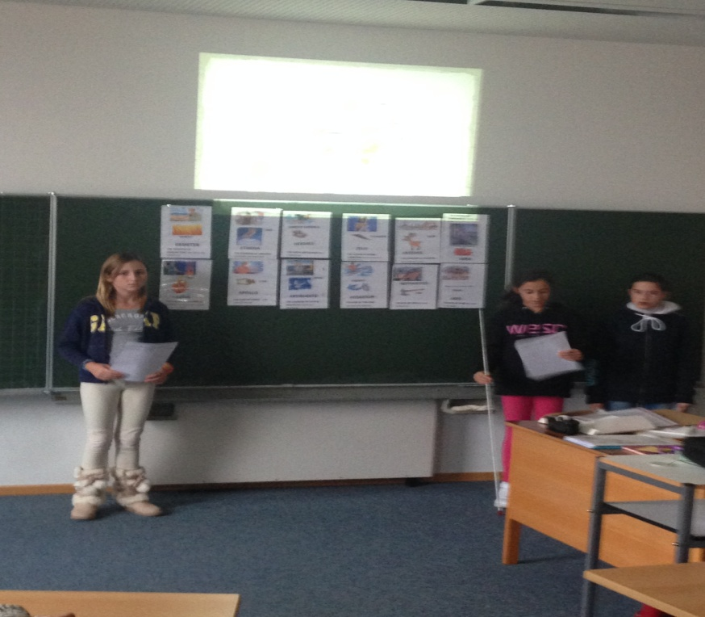
Το απόγευμα επισκεφθήκαμε τον ζωολογικό κήπο στο Augsburg, στο πλαίσιο της προετοιμασίας του module 5, αναφορικά με το φυσικό περιβάλλον. Οι μαθητές, σε μικτές ομάδες με τη συνοδεία των αντίστοιχων εκπαιδευτικών (ενδεικτικά αναφέρουμε: Ελλάδα-Ισπανία-Σλοβενία-Ιταλία), αναζητούσαν απαντήσεις στις ερωτήσεις που τους δόθησαν σχετικά με τα ζώα που είδαν και τις πληροφορίες που έμαθαν γι’ αυτά.
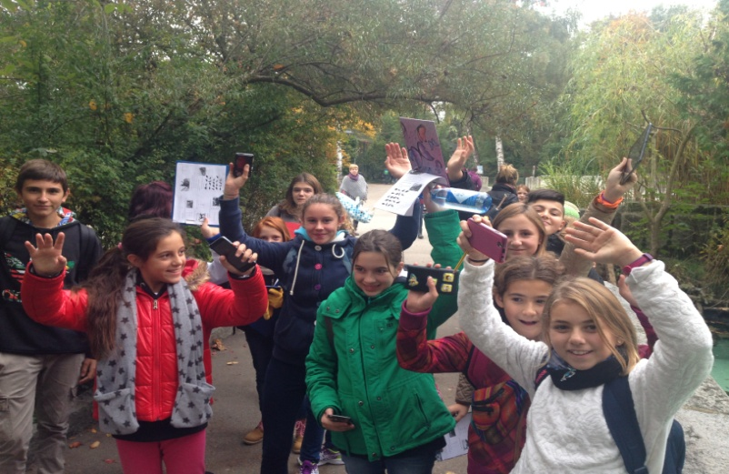
Τετάρτη 14 Οκτωβρίου: Ημερήσια εκδρομή (07:50-17:00) στο Neuschwanstein Castle για το module 3 με θεματική την Ιστορία. Στην εκδρομή μας συνόδευσαν και τα παιδιά των οικογενειών που φιλοξενούσαν μαθητές. Αρχικά, έγινε πεζοπορία γύρω από τη λίμνη ανακαλύπτοντας το φυσικό κάλλος της περιοχής (μελέτη πεδίου) και μετά ξενάγηση στο εσωτερικό του κάστρου και γνωριμία με την ιστορία του.

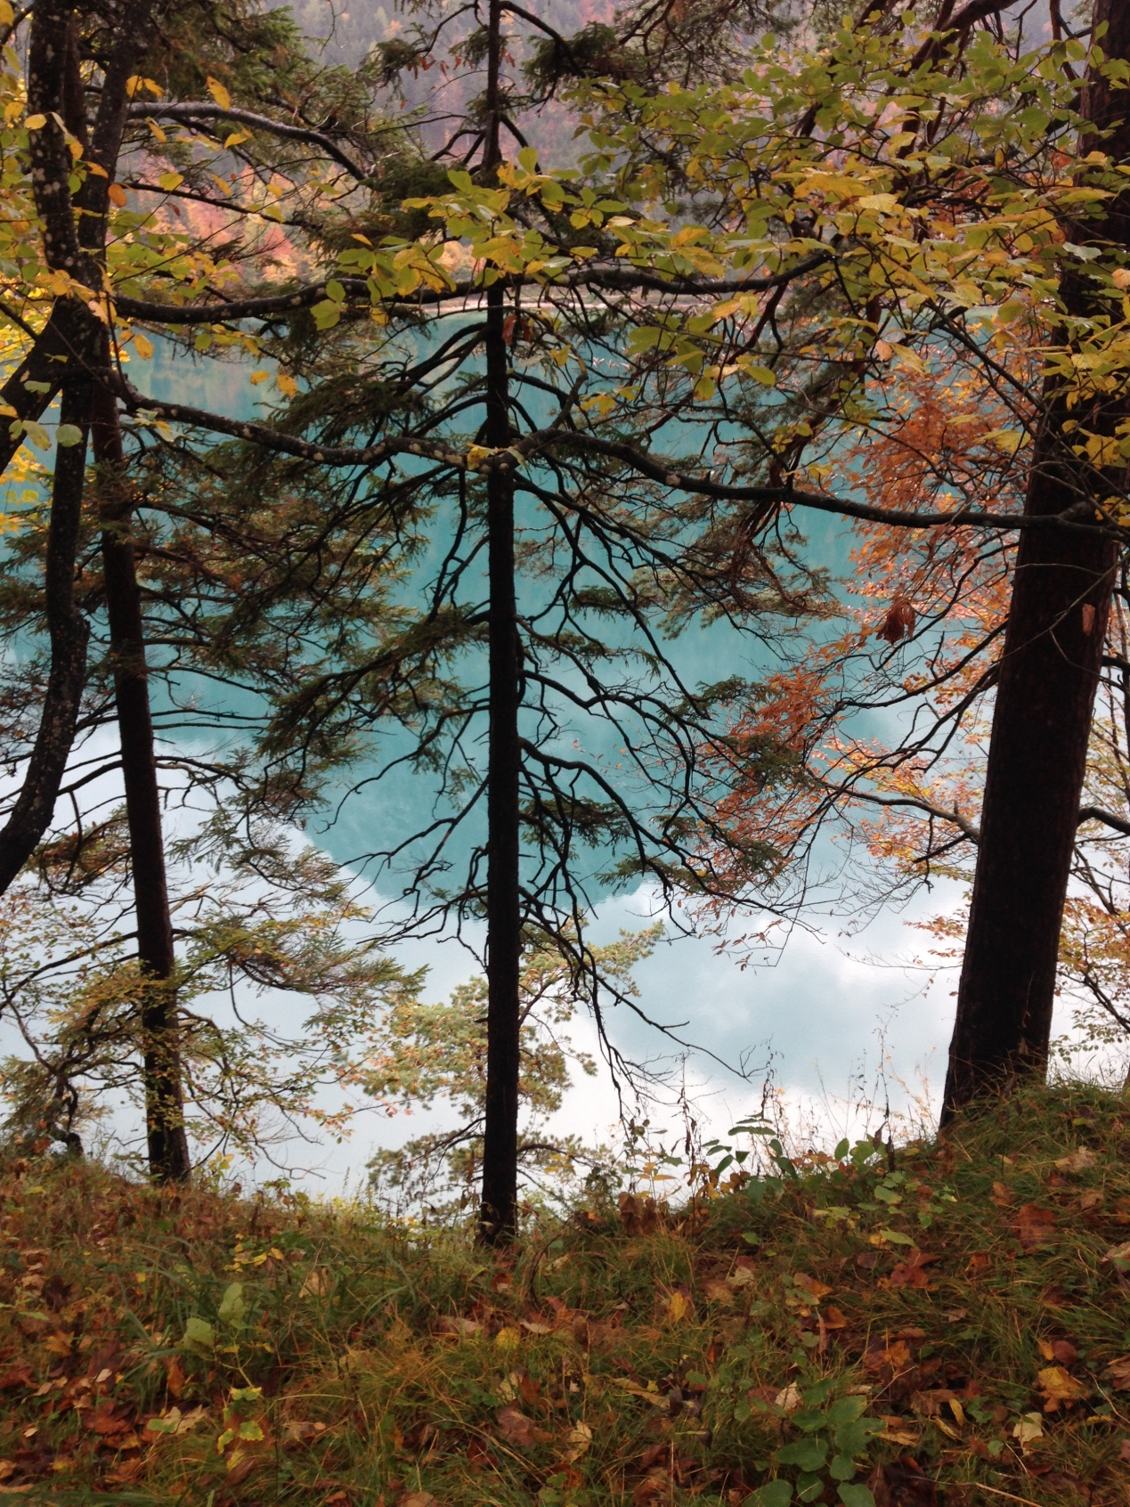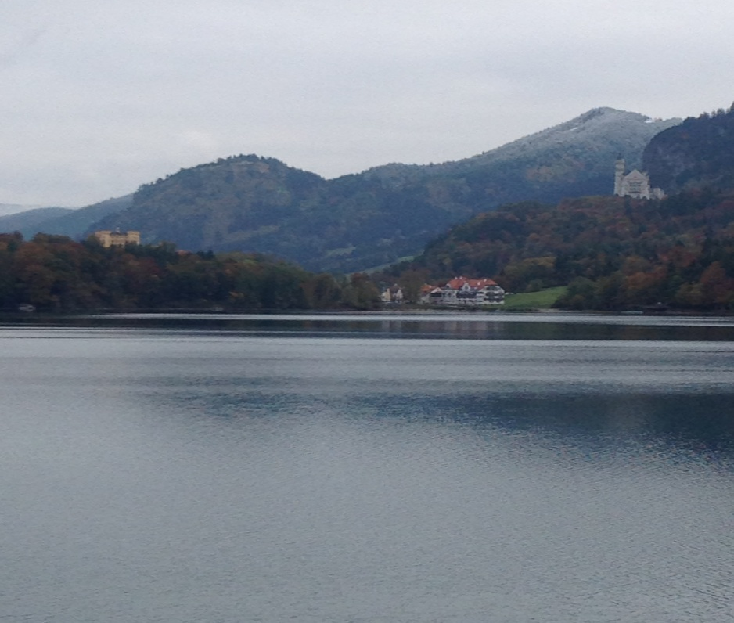

Πέμπτη 15 Οκτωβρίου: Έγινε μία σύντομη παρουσίαση από Γερμανούς μαθητές για τα κάστρα και τα παλάτια του βασιλιά Λουδοβίκου του 2^{ου} (module 3-Ιστορία) στα οποία συμπεριλαμβανόταν και το Neuschwanstein Castle. Ακολούθως, οι φιλοξενούμενοι μαθητές σε ανομοιογενείς ομάδες, που ορίστηκαν βάσει ενός παιχνιδιού με χρώματα και σύμβολα, κλήθηκαν να τοποθετήσουν, επάνω στο χάρτη της Βαυαρίας που τους δόθηκε, τα κάστρα του Λουδοβίκου και να παρουσιάσουν βασικές πληροφορίες γι’ αυτά. Ακόμη, οι ομάδες κατασκεύασαν τμήματα του κάστρου με κομμάτια παζλ και τα συνέθεσαν αποδίδοντας ένα καταπληκτικό αποτέλεσμα.
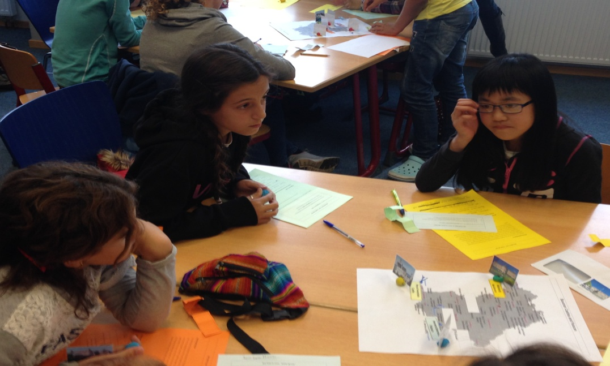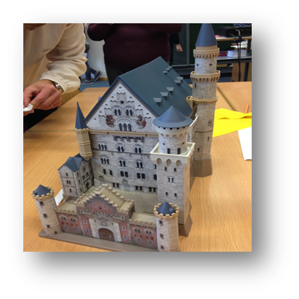

Μετά το πρωϊνό, καταπιάστηκαν με το module 5 – Φυσικές Επιστήμες ελέγχοντας τις σωστές απαντήσεις στα ερωτηματολόγιά τους από την επίσκεψή τους στον ζωολογικό κήπο, ετοιμάζοντας σε μικτές ομάδες παρουσιάσεις για τα άγρια ζώα της Βαυαρίας και προβαίνοντας σε χειροποίητες δημιουργίες ζώων, όπως το ρακούν και τα σκαντζοχοιράκια, με τη χρήση πηλού, καστάνων, οδοντογλυφίδων, πλαστικών πιάτων, χαρτονιών, χρωμάτων. Σε παραλληλία με όλες αυτές τις δράσεις, οι υπεύθυνοι του προγράμματος από κάθε χώρα συσκέπτονταν για την παρουσίαση των δράσεων, την ανταπόκριση των μαθητών σε αυτές, τα αποτελέσματα από την επίτευξη των στόχων αλλά και τη γενικότερη αξιολόγησή τους (project management meeting). Επιπρόσθετα, οι coordinators ενημερώθηκαν για το επερχόμενο εκπαιδευτικό ταξίδι που πρόκειται να πραγματοποιηθεί στην Ελλάδα στις 7-11 Δεκεμβρίου.
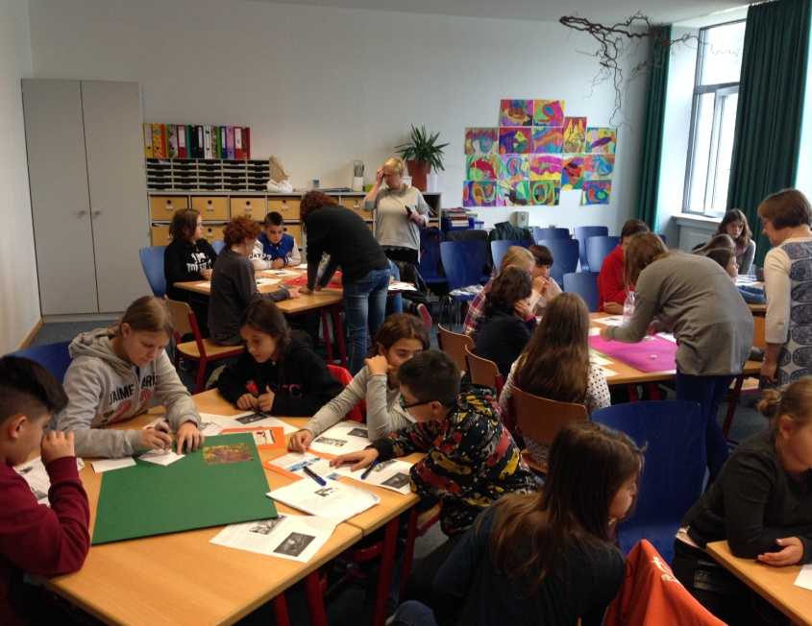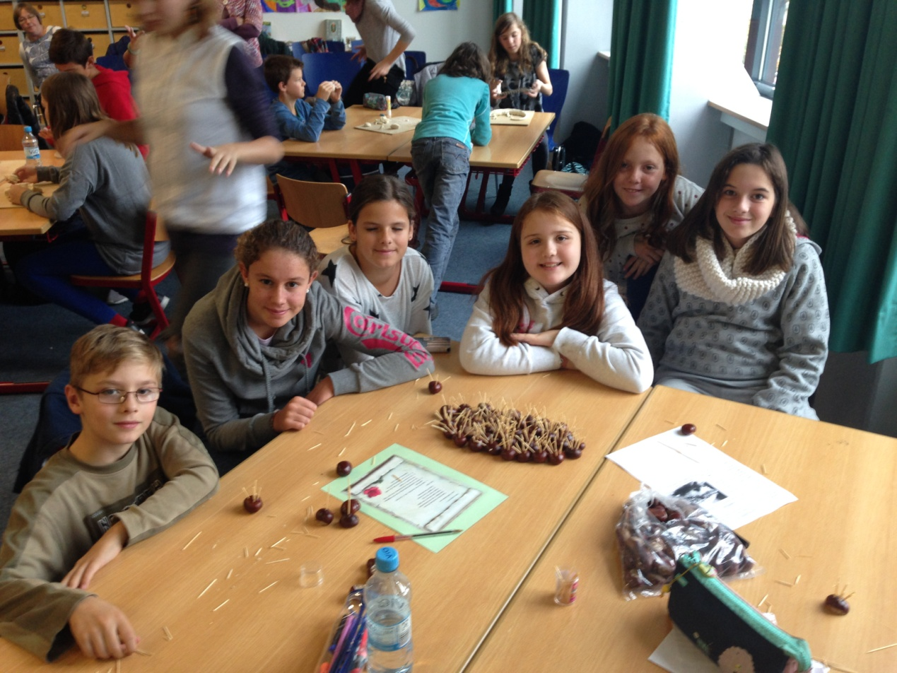

17:00-20:00 - social meeting - Οι Γερμανοί γονείς που φιλοξένησαν μαθητές, οι εκπαιδευτικοί & οι μαθητές του γερμανικού σχολείου, οι αποστολές (εκπαιδευτικοί & μαθητές), συγκεντρώθηκαν στο σχολείο για να απολαύσουν δείπνο που ετοιμάστηκε από το σύλλογο γονέων, το οποίο συμπεριλάμβανε φαγητά από όλες τις συμμετέχουσες χώρες (multi-cultural food).
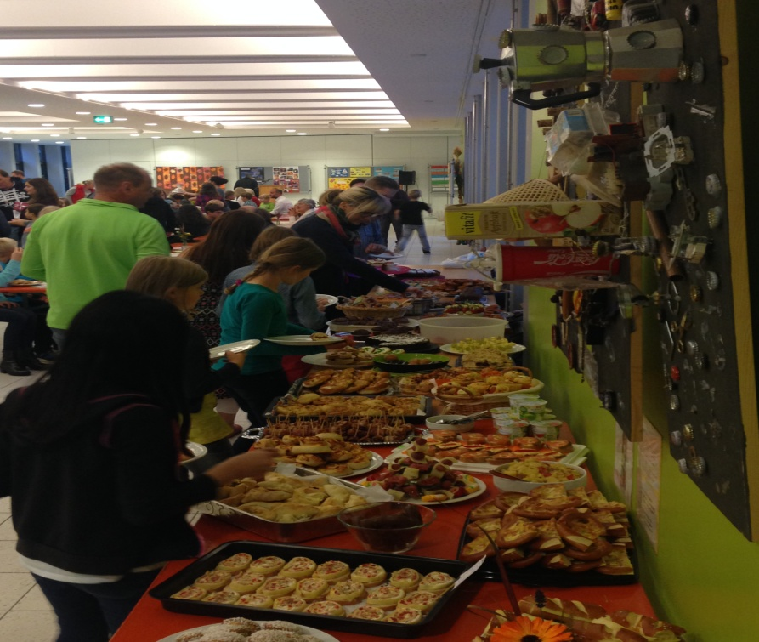
Παρασκευή 16 Οκτωβρίου: Οι μαθητές όλων των αποστολών και οι εκπαιδευτικοί συγκεντρώθηκαν στο γυμναστήριο όπου και έμαθαν παραδοσιακό γερμανικό χορό από Γερμανούς μαθητές στο πλαίσιο του module 2 – Μουσική.
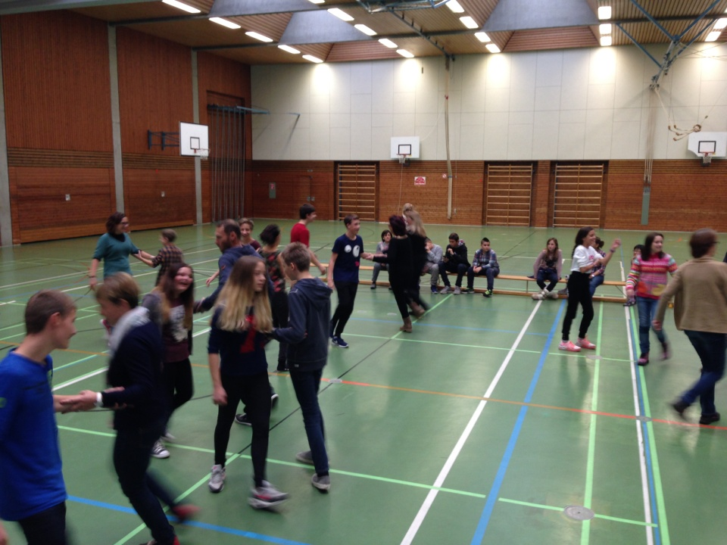
Έπειτα, έλαβε χώρα παρουσίαση για τον γερμανικό ρομαντισμό στη λογοτεχνία (module 4 – Τέχνη) μέσα από το γνωστό παραμύθι: «Η ωραία κοιμωμένη» και οι ομάδες δούλεψαν στη σύνθεση προτάσεων στα αγγλικά για την απόδοση της ιστορίας (αρχή, μέση και τέλος). Η δράση ολοκληρώθηκε με ένα τραγούδι από όλους τους μαθητές. Στις 14:00 μεταβήκαμε στο Augsburg και περιγηγηθήκαμε στο κέντρο της πόλης με τη συνοδεία ξεναγού που μας μίλησε για το Δημαρχείο αλλά και για τους ξενώνες για άπορες οικογένειες που ανεγέρθησαν για φιλανθρωπικούς σκοπούς. Τέλος, είχαμε την ευκαιρία να παρακολουθήσουμε την «Ωραία κοιμωμένη» σε κουκλοθέατρο με μαριονέτες-μια πραγματικά αξέχαστη εμπειρία.
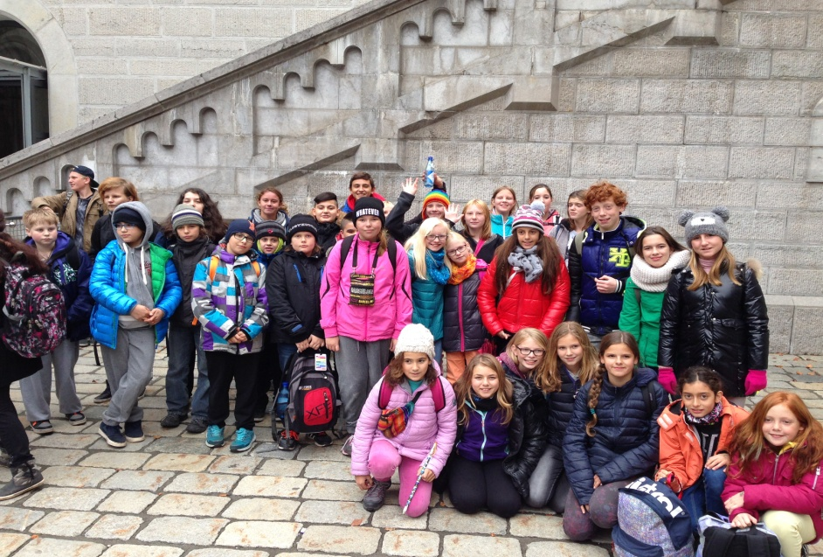
Σάββατο 17 Οκτωβρίου: Αναχώρηση για Ελλάδα με τις καλύτερες εντυπώσεις και αναμνήσεις γεμάτες χαμόγελα, μάθηση και μοναδικούς ανθρώπους!!! Είμαστε όλοι Ευρωπαίοι!!!
Σύντομος σχολιασμός των αποτελεσμάτων αξιολόγησης
Ύστερα από επισταμένη ανάλυση των ερωτηματολογίων που δόθηκαν τόσο στους φιλοξενούμενους μαθητές όσο και τους εκπαιδευτικούς προκύπτουν τα ακόλουθα:

1. Η πλειονότητα των μαθητών απάντησε θετικά στο ερώτημα πόσο ελκυστικές ήταν οι δραστηριότητες στο σύνολό τους. Εκείνη που απόλαυσαν περισσότερο αφορούσε την επίσκεψη μας στη Legoland, και ακολούθησε η δραστηριότητα γεωγραφίας (παιχνίδι του κρυμμένου θησαυρού-geocashing). Γενικά, βάσει των απαντήσεων δεν υπήρξε ούτε ένας μαθητής που δεν ενδιαφέρθηκε ή δεν ευχαριστήθηκε κάποια δραστηριότητα.
2. Ως προς την ομαδοσυνεργατικότητα όλοι δήλωσαν ότι είχαν ενεργό συμμετοχή ακόμη και όταν η συγκεκριμένη δραστηριότητα δεν ήταν η αγαπημένη τους. Αυτό επιβεβαιώνεται και από τους επιβλέποντες εκπαιδευτικούς.
3. Κατά τη γνώμη των μαθητών, όλες οι σχεδιασμένες από τη χώρα υποδοχής δραστηριότητες τους βοήθησαν να αποκτήσουν καινούργιες γνώσεις αλλά και κάποιες δεξιότητες στην ξένη γλώσσα. Η πλειονότητα των μαθητών δήλωσε ότι οι θεματικές ενότητες που αφορούσαν τη γεωγραφία αλλά και τη λογοτεχνία (sleeping beauty) ήταν εκείνες που τους ωφέλησε περισσότερο ως προς την εκμάθηση νέου λεξιλογίου.
Οι εκπαιδευτικοί, από την πλευρά τους, δήλωσαν ότι οι δραστηριότητες βοήθησαν την προώθηση τόσο των προσληπτικών (reading, listening) και παραγωγικών (speaking, writing) δεξιοτήτων όσο και της ομαδοσυνεργατικότητας.
Συμπερασματικά μπορούμε να υποστηρίξουμε ότι όλες οι δραστηριότητες που σχεδιάστηκαν από τη χώρα υποδοχής εκπληρώνουν τις κατεθυντήριες γραμμές κι απαιτήσεις που τέθηκαν κατά το σχεδιασμό του προγράμματος και αφορούν τις εκπαιδευτικές μεθόδους διδασκαλίας webquest, PBL, (project-based learning), peer-learning & learning by teaching, με τα θετικά αποτελέσματα που αυτά τα διδακτικά μοντέλα συνεπάγονται.

Παρούση Μαρία, εκπ/κός ΠΕ06 (υπεύθυνη του προγράμματος)
Φλίγκου Ιωάννα, δασκάλα, ΠΕ70

